# Тестовые задания по технологии

# «Техника и техническое творчество»

**8 – 9 классы**

1.Изучая технологию в школе, Вы учитесь:

а. конструировать и изготавливать изделия;

б. находить решения физических задач;

в.выполнять эксперименты по химии;

г. анализировать биологические процессы.

2. К каким машинам относится подъемный кран?

а. к технологическим;

б.к энергетическим;

в. к транспортным.

3. Какая передача преобразования вращательного движения вала в возвратно-поступательное используется в слесарных тисках?

а. реечная;

б. винтовая;

в. цепная;

г. ременная.

4. Какая часть токарно-винторезного станка предназначена для закрепления и перемещения резцов?

а. задняя бабка;

б. коробка скоростей;

в. станина;

г. суппорт.

5. Каким измерительным инструментом можно измерить диаметр заготовки, установленной в центрах токарного станка по обработке древесины?

а. линейкой;

б. кронциркулем;

в. штангенциркулем;

г. рулеткой.

6. Древнейший вид обработки металл, известный еще до нашей эры:

а. токарная обработка;

б. фрезерная обработка;

в. ковка;

г. электротравление.

7. Технологические свойства древесины:

а. твердость;

б. влажность;

в. способность древесины удерживать гвозди и шурупы;

г. прочность.

8. В каком направлении к волокнам необходимо изготавливать хозяйственную лопаточку ?

а. поперек волокон;

б. вдоль волокон;

в. под углом к волокнам;

г. не имеет значения.

1. Профиль проката:

а. проволока;

б. конус;

в. сфера;

г. швеллер.

10. Каким инструментом можно получить отверстие в тонколистовом металле?

а. кернером;

б. пробойником;

в. зубилом;

г. круглым напильником.

11. Укажите последовательность нарезания резьбы на стержне:

а. выправить заготовку;

б. закрепить заготовку в тисках;

в. снять фаску напильником;

г. установить заготовку по угольнику.

*Примечание.* К цифре поставьте необходимую букву

*Ответ:* 1 ; 2 ; 3 ; 4 .

12. Какие цифры позиций слесарных тисков указывают:

* гайку ____________
* неподвижную губку ____________
* опорную часть ____________
* винт _____________

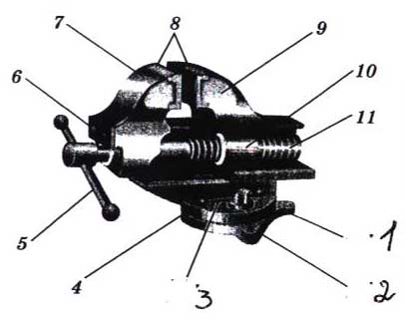

1. Для разметки центров будущих отверстий используется:

а. стамеска;

б. кернер;

в. дрель;

г. киянка.

14. К неразъемным соединениям деталей относится:

а. соединение винтами;

б. болтовое соединение;

в. клепка

г. соединение струбцинами.

15. Видом художественной обработки металла является:

а. сверление;

б. пайка;

в. чеканка;

г. выжигание

16.Бытовая электрическая сеть может передавать электроэнергию мощностью 1,5 кВт. Можно ли подключить к этой сети одновременно чайник мощностью 1 кВт и пылесос мощностью 0,8 кВт?

а. можно;

б. нельзя;

в. когда можно, когда нет;

г. скорее можно.

17.Нарисуйте принципиальную электрическую схему цепи.

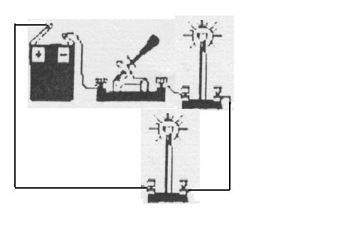

18. Потребители электроэнергии имеют мощности: электрочайник – 1кВт, стиральная машина – 1кВт, пылесос – 0,8кВт, осветительные приборы – 0,5кВт. Напряжение сети 220 В. Предохранитель, обеспечивающий работу этих потребителей должен иметь ток срабатывания:

а. 10А

б. 15А

в. 20А

г. 25А.

19. Дальность действия телевизионной системы определяется использованием:

а. механических колебаний;

б. акустических колебаний;

в. электрических колебаний;

г. электромагнитных волн.

20. Расходная часть бюджета семьи включает:

а. расходы на развлечение;

б. зарплату;

в. пенсию;

г. доход от предпринимательской деятельности.

21. Доходная часть бюджета семьи включает:

а. оплату развлечений;

б. зарплату;

в. оплату продуктов;

г. оплату коммунальных услуг.

22.Задачами маркетинга в работе фирмы является:

а. планирование работы фирмы;

б. организация работы фирмы;

в. контроль за деятельностью фирмы;

г. анализ потребностей рынка и реклама продукции фирмы.

23.Задачами менеджмента в работе фирмы являются:

а. анализ потребностей рынка товаров и услуг

б. реклама продукции фирмы;

в. организация работы фирмы;

г. определение структуры рынка.

24. Наиболее востребованы на рынке труда в нашей стране в настоящее время:

а. юристы;

б. экономисты;

в. инженерно-технические работники.

25. Профессии типа «человек – природа»:

а. лаборант химико-бактериологического анализа;

б. лаборант химического анализа;

в. лаборант в физической лаборатории;

г. библиотекарь.

26. Для успешного выбора профессии необходимо:

а. знать какие профессии в настоящее время являются востребованными и высокооплачиваемыми;

б. опираться на мнение друзей;

в. опираться на мнение родных и знакомых.

27.Совокупность знаний, умений, и навыков, приобретенных путем специальной подготовки и необходимых для определенного вида деятельности, вида занятий в рамках той или иной профессии:

а. память;

б. внимание;

в. условия труда;

г. специальность.

28.Выполнение проекта начинается:

а. с анализа потребностей и возможностей проектной деятельности и формулировки темы проекта;

б. с изготовления проектного изделия;

в. со сбора информации по теме проекта;

г. с выдвижения идеи выполнения проекта

29. Выдвижение идеи проекта осуществляется:

а. после анализа информации по теме проекта (анализ прототипов);

б. после формулировки проблемы проекта;

в. сразу после формулировки темы проекта;

г. после создания рекламы проектного изделия.

30. Что не входит в поисково-исследовательский этап творческого проекта?

а. сбор информации по теме проекта;

б. выбор темы проекта;

в. изготовление изделия;

г. выбор наилучшей идеи и ее исследование.

31. На каком этапе творческого проекта происходит разработка графической документации ?

а. заключительном (презентационном);

б. поисково-исследовательском;

в. конструкторско-технологическом.

32. В каком разделе технологической карты размещают чертежи или эскизы?

а. технологическая последовательность операций;

б. материалы, инструменты, оборудование;

г. графическое изображение.

33. Графическое изображение изделия, выполненное по правилам построения аксонометрических проекций с наложением теней, называется:

а. чертеж

б. эскиз

в. технический рисунок

34.Условное обозначение лампы накаливания:



б.



в.



г

35.Проставьте на чертеже те размеры детали, которых не хватает для её изготовления:

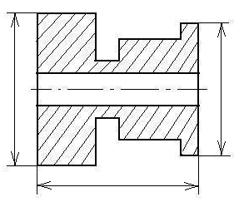

Ø38

60

Ø36

**Ответы на тестовые задания**

**8 – 9 класса**

1. а
2. в
3. б
4. г
5. в
6. в
7. в
8. б
9. г
10. б
11. 1а, 2б, 3г, 4в
12. 10, 9, 1, 11
13. б
14. в
15. в
16. б
18. в
19. г
20. 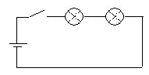а
21. б
22. г
23. в
24. в
25. а
26. а
27. г
28. а
29. а
30. в
31. в
32. в
33. б
34. в
35. 6 размеров